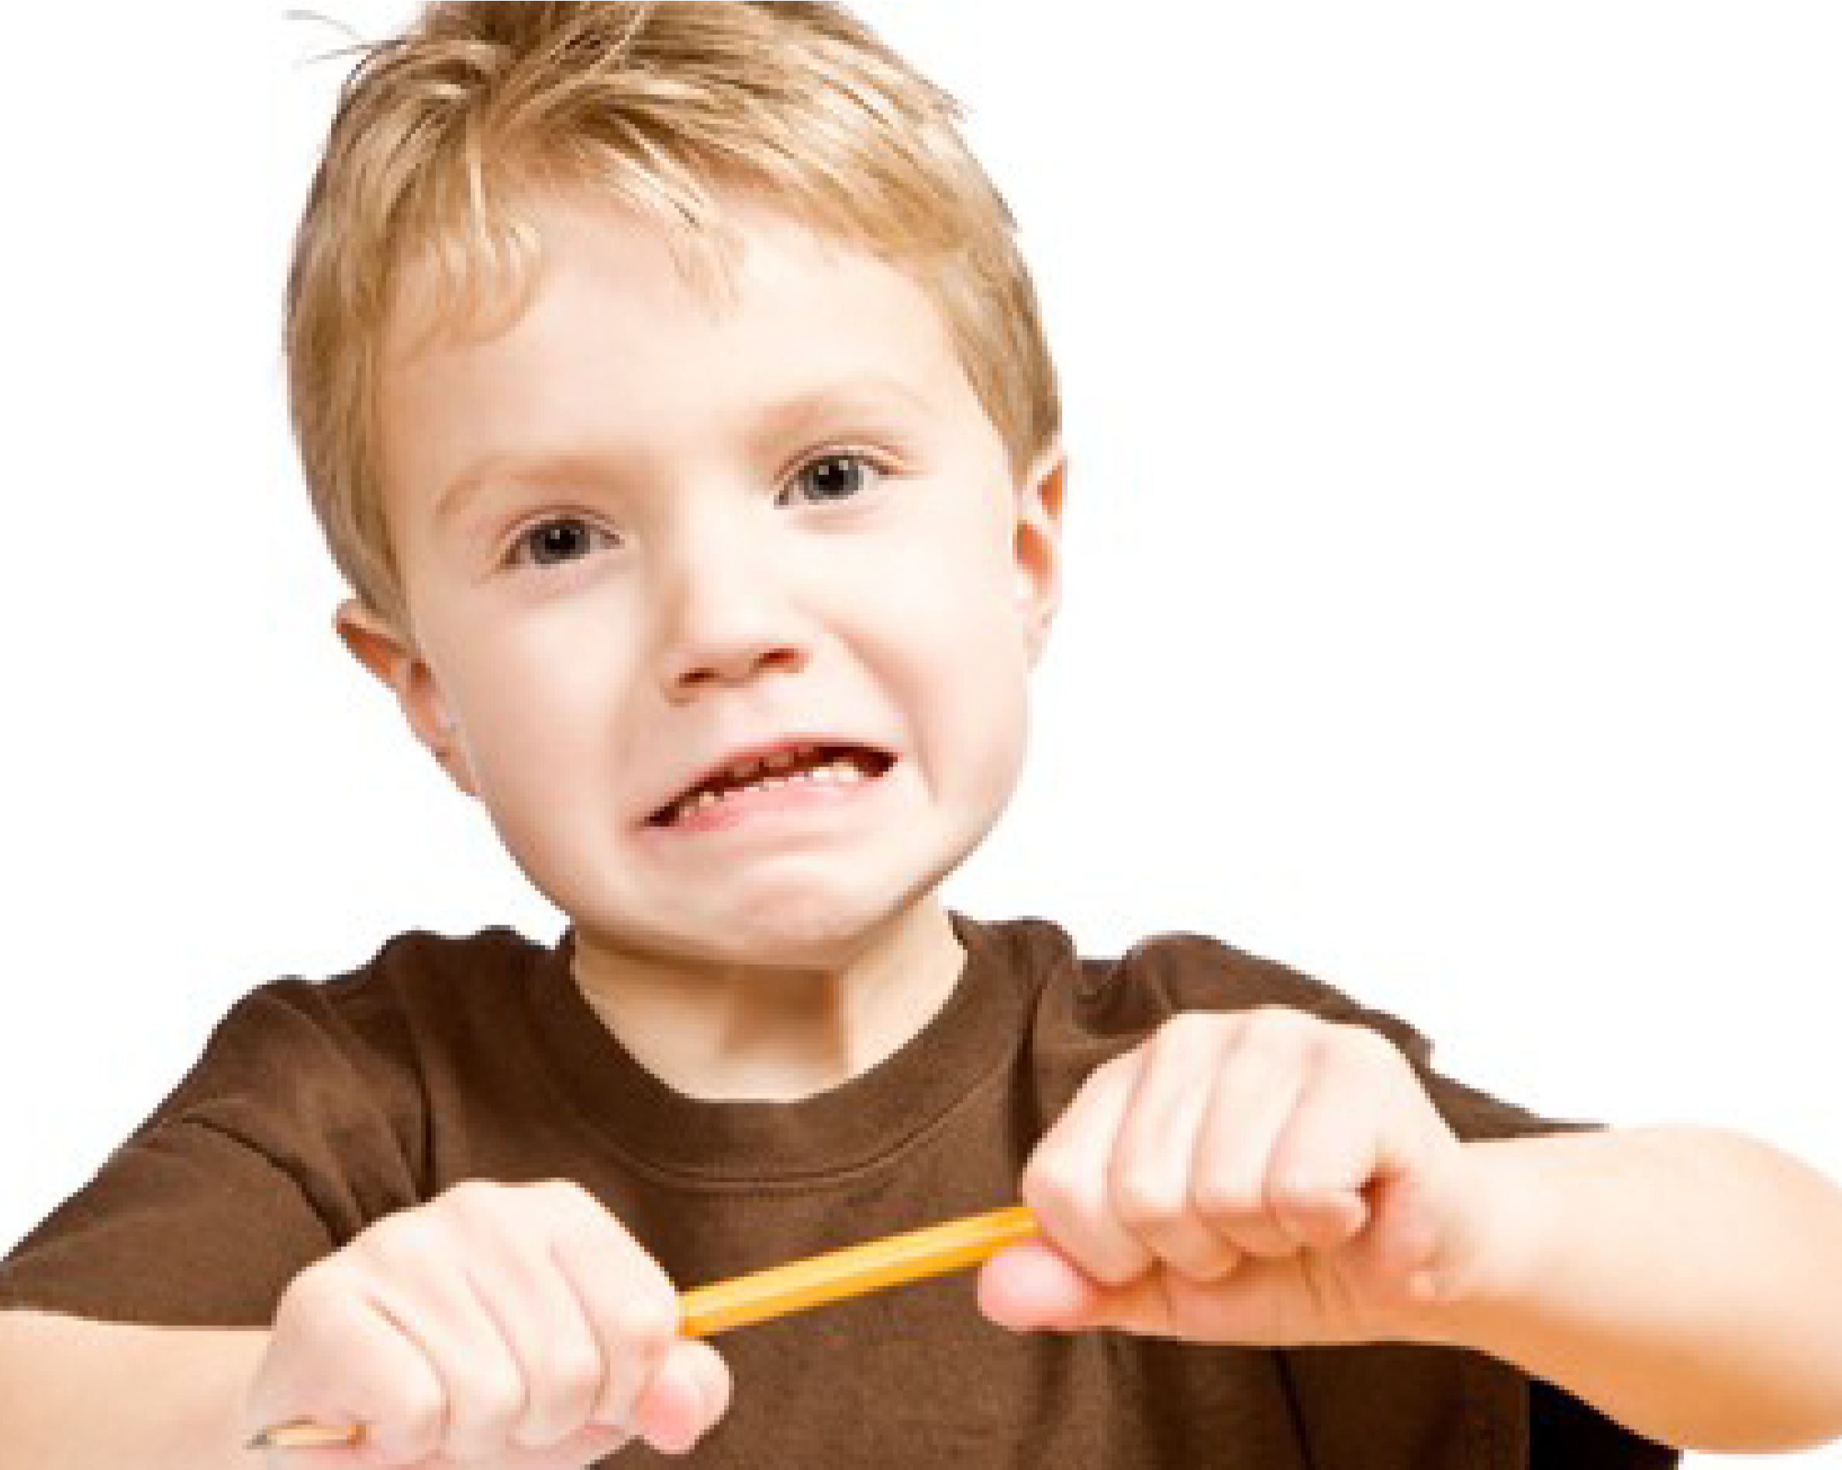
ÇOCUKLARDA
ÖFKE VE ŞİDDET
DAVRANIŞI
BAĞLUM ANAOKULU PSİKOLOJİK DANIŞMANLIK VE REHBERLİK SERVİSİ
ARALIK AYI REHBERLİK VELİ BÜLTENİ

ÇOCUKLARDA ÖFKE VE ŞİDDET DAVRANIŞI
Çocuklarda şiddet ve öfke davranışından önce öfke ve şiddetin ne anlama geldiğine bakmak gerekmektedir. Öfke kızgınlık olarak da ifade edilmektedir. İnsanların ya da hayvanların algıladıkları bir tehdit veya hakaret karşısında sergiledikleri tepkisel bir duygudur.
Öfke, insanlarda ve hayvanlarda dışarıdan gözlenebilen değişikliklere yol açmaktadır. Öfkeli insanlar çoğunlukla bağırırlar, yumruklarını sıkarlar, dişlerini gösterirler veya tehditkâr bir yüz ifadesi sergilerler. Genellikle kavgaların çoğu insanların öfkelerini kontrol edememesi sonucu ortaya çıkar. Öfkenin amacı, insanların tehdit olarak algıladıkları davranışı durdurma çabasıdır, öfkeli insanlar olayları tarafsız bir şekilde değerlendirme ve davranışlarını kontrol etme yeteneklerini kaybederler. Bu nedenle de öfke genellikle sorunların çözümünü kolaylaştırmak yerine daha da zorlaşmasına neden olur.
Şiddet; daha çok insanlarda ve topluluk halinde yaşayan hayvanlarda otorite sağlamak, karşı tarafı sindirmek ve karşı tarafa zarar vermek için uygulanan psikolojik davranış türüdür. Şiddet duygusu saldırganlık duygusunu da beslemektedir ve saldırganlık da öfke duygusunun artmasıyla ortaya çıkmaktadır. Öfke ve şiddet birbirini etkileyen duygulardır. Öfke daha çok kişinin kendi kendine zarar vermesiyle ortaya çıkarken şiddet, karşı tarafa zarar verme hatta zaman zaman kişinin bundan zevk almasıyla da sonuçlanabilir. Sinirli bir baba, çocuğu istediğini yapmadığında ona şiddet uygulayabilmektedir ya da annesi babası tarafından şiddete maruz kalan çocuk bu davranışı gördüğünde davranışı normalleştirebilir ve evlendiğinde de aynı davranışı sergileyebilmektedir. Şiddetin zararlı bir davranış olduğunu gösteren bir diğer örnek hayvanlara zarar verilmesidir. Bu olumsuz davranışı sosyal paylaşım sitelerinde paylaşmak kişi ya da kişilerin bu duyguyu normalmiş gibi algıladıklarının göstergesidir.

Özellikle toplumumuzda öfke ve şiddetin en yoğun yaşandığı dönemdeyiz. Her an her yerde şiddet olayları ile karşılaşabiliyoruz. Her tür şiddete televizyon ya da internet gibi kitle iletişimine açık yerlerde rastlamak mümkün. Bu nedenle çocukların bulundukları ortamlarda öfke ve şiddet davranışları varsa çocuk bu davranışları içselleştirebilmektedir. Çocukluk döneminde, aile bireylerinin çocuğa davranışı, çocuğun gelişimi ve ruh sağlığı için çok önemlidir. Bu dönemde yaşananlar çocukta derin izler bırakabilmektedir. Çocuk sevgi ve anlayış ortamında yetiştirilirse kendine güvenir ve yaşadığı problemleri iletişimle çözmeyi öğrenir. Şiddet içinde yetiştiğindeyse şiddeti gösteren kişiyi model alır ve şiddet eğilimli biri olabilir. Örneğin aile içi şiddet yaşayan çocuk, şiddeti sergileyen babasını ya da annesini model alabilir ve ileride o da eşine şiddet uygulayabilir. Şiddeti sürekli yaşayan çocuklar, saldırgan bir kişilik sergileyebilir ve bu durumu içselleştirebilmektedir. Çocuklarda şiddet eğilimini anlamak için çevresindeki kişilere, ailesine, kardeşine, arkadaşına davranışlarına bakmak gerekir. Arkadaşlarının hatasında aşırı sinirli davranmak, gereksiz tepki vermek, hakaret etmek, itmek, vurmak, rencide etmek gibi davranışlar şiddetin göstergeleridir. Çok mutlu ve konuşkan bir çocuk mutsuz ve içine kapanık olmaya baş-lar. Şiddete maruz kalan çocuklar kırılgandır, sessizdir, öz güveni düşüktür. Bazen bunun tam tersi olan çocuklar da vardır ve şiddet gördüğünü gizlemek için daha güçlü ve daha saldırgan davranabilmektedir.
Çocukları şiddete yönelten etkenlere baktığımızda en önemli duygunun engellenme duygusu olduğu görülmektedir. Özellikle istediğimize sahip olamamak, yapmak istediğimiz şeye uygun ortam bulamama çocuklarda şiddet eğilimini tetikleyen unsurlar olarak karşımıza çıkmaktadır. Şiddet, çocuklarda öğrenilen davranışlardandır. Çocuklar şiddeti televizyonda gördüklerinden ve bilgisayarda oynadıkları şiddet oyunlarından öğrenebilmektedir ve model alarak da uygulayabilmektedir. Yapılan bilimsel çalışmalar çocuğun izlediklerini model alıp arkadaşlarına da uyguladığını göstermiştir. Ne tür şiddeti izliyorsa o tür şiddeti arkadaşlarına uyguladığı ortaya çıkmıştır.

ÖFKE YÖNETİMİ BECERİLERİNİN KAZANDIRILMASI

Çocukların Öfkelerini Harekete Geçiren İpuçlarını Tanımalarına Yardım Etme

Çocuklar öfke yaratan durumla karşı karşıya kaldıklarında, çocukların öfkeleneceklerine işaret eden içsel uyaranları fark etmeleri ve tanımaları öfke denetiminin birinci aşamasında öğretilir. Çocuklara, öfkelenmeden önce kendilerinde bazı fizyolojik değişikliklerin ortaya çıktığı öğretilmelidir. Pek çok çocuk genellikle kendilerinde öfke öncesi ortaya çıkan bu bedensel değişikliklerin farkında olmayabilir. Ancak bu bedensel değişikliklerin tanınması ve fark edilmesi öfke denetimi için çok önemlidir. Öfkelenmeden hemen önce bedenlerindeki değişiklikleri fark etmeleri ve tanımaları çocukların ilgiyi kendilerine yönelterek davranışlarını kontrol etmelerine ya da ortamdan uzaklaşıp gitmelerine olanak sağlamaktadır.
Çocukların içsel-bedensel uyarıcıları tanımalarına yardım etmenin en kolay yollarından biri onlara öfkelenmeden hemen önce bedeninde ne dikkatini çekti sorusunu sormak ve yanıtlamalarına yardımcı olmaktır. Genellikle verilen yanıtlar şöyledir:
- Her yerinin ateşlendiğini hissettiği
- Kalp atışlarının hızlandığı
- Ellerin yumruk biçiminde sıkıldığı
- Çenenin kilitlendiği hissi ve dişlerin sıkıldığı
- Tüm bedeninin titrediğini hissettiği
- Kasların, özellikle kolların gerginleştiğini hissettiği şeklindedir.
İlginin Başka Yöne Kaydırılması

Öfkesini denetim altına alamayan çocuklarda, olayların istedikleri gibi gelişmediği durumlarda öfkelerini nasıl kontrol altına alabileceklerini öğretmek etkili olmaktadır. Bu amaçla yaygın olarak kullanılan yöntemlerden birisi de ilginin başka yöne kaydırılmasıdır. Çocuklarda ilginin başka yöne kaydırılması oldukça zordur çünkü çocuklar öfkeli oldukları zaman, başka bir şey düşünmez sadece onları öfkelendiren kişi ya da durumu yoğun bir biçimde düşünürler. Bu nedenle çocukların öfkelenmeye başlamadan önce ne düşündüklerini fark etmeleri ve bilmeleri önem taşımaktadır. Çocuklar öfkeleneceklerini fark ettikleri anda, öfkelerini ya da öfke yaratan durumu düşünmek yerine daha önceden belirlemiş oldukları hoş bir anı, yaşadığı mutlu bir olayı düşünmeleri bu duyguyu kontrol etmek adına önemlidir. Örneğin:
- Bir oyunda başarılı olduktan sonra bir yıldız gibi eve koştukları zamanı
- Yeni yıl için mükemmel bir hediye aldıkları anı
- Kutlamış oldukları en güzel doğum günü partisini
- Deniz kenarında plajda geçirdikleri harika bir günü düşünebilirler.
Sonuçta ilgiyi başka yöne kaydırmak öfkelenen bireye zaman kazandırır. Bu birkaç saniyelik zaman içerisinde bireyin öfke yaratan durumun üstesinden gelmesine, kendisini kontrol etmesine olanak sağlayabilmektedir. İlginin başka yöne kaydırılması yanında öfkenin oluşacağı ortamdan uzaklaşmak da öfkenin kontrolünde etkili olabilmektedir. Çocuk öfkelendiği ortamdan farklı bir mekâna gitmeyi başardığında öfkesini şiddete dönüştürmeden sakinleşebilecektir. Toplumda çok fazla kullanılmasa da öfke durumlarında içimizden ona kadar sayma yöntemi de etkili olabilmektedir.

